B&R devient membre de l'IIC
Pour plus d'information sur l'IIC, l'Industrie 4.0 et l'IoT, voir cette interview avec Tony Shakib de Cisco ainsi que Stefan Schönegger et Marc Ostertag de B&R.
Un engagement actif pour façonner l'industrie de demain
A la Foire de Hanovre, B&R a annoncé son adhésion à l'Industrial Internet Consortium (IIC). "B&R et l'IIC partagent un objectif commun : celui de créer un environnement industriel où équipement intelligents, machines, process et données sont interconnectés," a déclaré Stefan Schönegger, le directeur marketing de B&R. "Avec les membres fondateurs de l'IIC – Cisco, GE, IBM et Intel – et également d'autres membres, nous souhaitons contribuer activement à la concrétisation rapide des concepts de l'Internet des Objets (IoT) et à leur mise en œuvre dans l'environnement de production."
Selon l'IIC, cet avenir industriel doit se construire autour d'une architecture commune, de standards ouverts et de systèmes coopérant parfaitement entre eux. "Les frontières séparant Internet et le monde des automatismes industriels continueront de s'effacer dans les années qui viennent," poursuit Stefan Schönegger. "Dans notre centre de production, nous sommes déjà dans cette dynamique depuis quelques années, et nous sommes heureux de pouvoir apporter notre expérience aux groupes de travail de l'IIC."
Participation au banc de test TSN
L'engagement de B&R inclut la participation au banc de test "Time Sensitive Networking (TSN)" où, pour la première fois, TSN et OPC UA combinés sont testés dans un environnement industriel. TSN est une extension de la norme Ethernet IEEE 802.1 dont le but est de doter OPC UA de capacités temps réel et de permettre ainsi une communication libre d'interfaces du capteur à l'ERP.

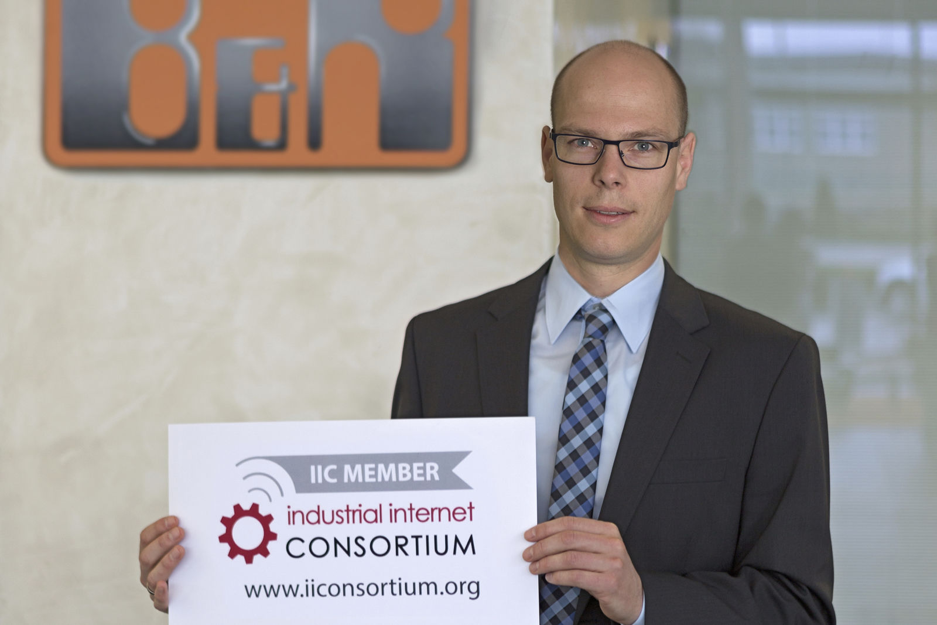
"B&R et l'IIC ont un objectif commun : celui de faire passer les concepts de l'Internet des Objets (IoT) de la théorie à la production de masse," a indiqué Stefan Schönegger, Marketing Manager, à propos de la décision de B&R de rejoindre l'Industrial Internet Consortium.

A propos de B&R
B&R est une société d'automatismes innovante dont le siège social est basé en Autriche et qui dispose d'agences partout dans le monde. Le 6 juillet 2017, B&R est devenue une business unit du groupe ABB. Comptant parmi les leaders de l’automatisation industrielle, B&R allie technologies avancées et ingénierie de haut niveau pour fournir à ses clients, dans la quasi-totalité des industries, des solutions complètes pour l’automatisation de machines et de lignes, le contrôle de mouvements, la visualisation et la sécurité intégrée. En s’appuyant sur des standards de communication IoT Industriel comme OPC UA, POWERLINK et openSAFETY, et sur le puissant environnement de développement logiciel Automation Studio, B&R façonne l'avenir de l'ingénierie des automatismes. Forte de son leadership technologique, la société puise sa capacité d'innovation dans sa volonté de simplifier les processus et d'aller au-delà des attentes des clients.
Pour plus d'informations : www.br-automation.com

